Trung tâm Y tế khu vực Bình Xuyên: Tổng kết công tác y tế năm 2025, triển khai nhiệm vụ năm 2026
Chiều 19/12, Trung tâm Y tế khu vực Bình Xuyên tổ chức Hội nghị tổng kết công tác y tế năm 2025, triển khai phương hướng, nhiệm vụ công tác y tế năm 2026. Dự hội nghị có đồng chí Phùng Thị Thu Hà, Phó Giám đốc Sở Y tế; Ban Giám đốc Trung tâm, lãnh đạo các khoa, phòng, Trạm Y tế xã và đại diện các đơn vị liên quan.
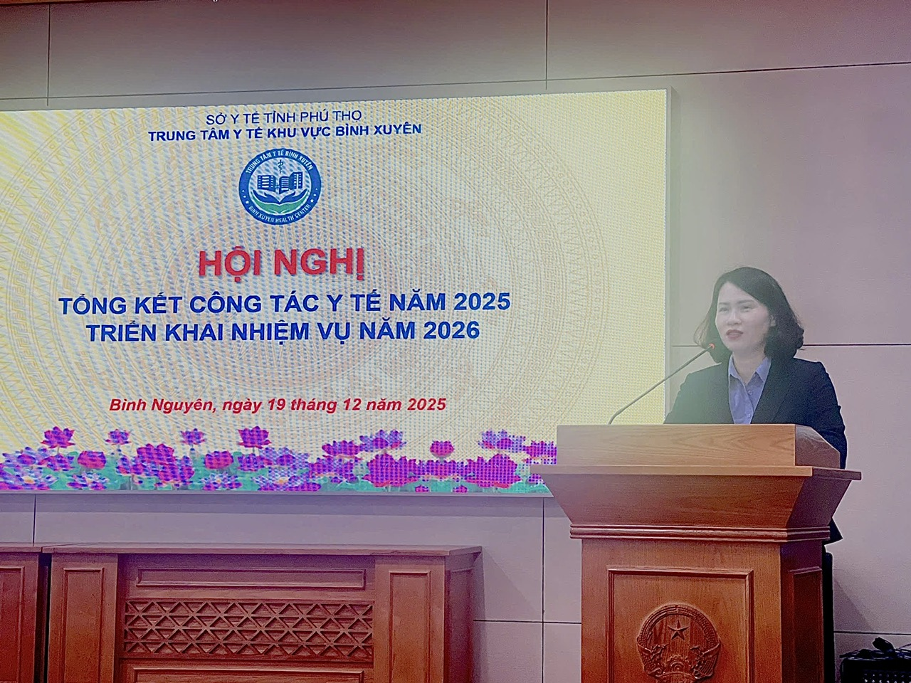
Đồng chí Phùng Thị Thu Hà, Phó Giám đốc Sở Y tế phát biểu chỉ đạo tại hội nghị
Năm 2025, trong bối cảnh còn nhiều khó khăn về tổ chức bộ máy, nhân lực và điều kiện cơ sở vật chất, Trung tâm Y tế khu vực Bình Xuyên đã bám sát sự chỉ đạo của Sở Y tế, chủ động triển khai đồng bộ các nhiệm vụ chuyên môn, cơ bản hoàn thành các chỉ tiêu kế hoạch được giao. Công tác phòng, chống dịch bệnh được tăng cường, thực hiện tốt phương châm phòng bệnh hơn chữa bệnh; tình hình dịch bệnh trên địa bàn được kiểm soát, không để xảy ra dịch lớn. Các chương trình mục tiêu y tế quốc gia, nhất là tiêm chủng mở rộng, phòng chống lao, HIV/AIDS, chăm sóc sức khỏe bà mẹ và trẻ em được triển khai hiệu quả, nhiều chỉ tiêu đạt và vượt kế hoạch.
Công tác khám, chữa bệnh tiếp tục có nhiều chuyển biến tích cực. Trung tâm đã tiếp nhận và điều trị hơn 63 nghìn lượt khám ngoại trú, hơn 7.400 lượt điều trị nội trú; tỷ lệ hài lòng của người bệnh đạt trên 95%. Việc đẩy mạnh ứng dụng công nghệ thông tin, triển khai bệnh án điện tử, liên thông dữ liệu khám chữa bệnh và tư vấn khám chữa bệnh từ xa góp phần nâng cao chất lượng phục vụ nhân dân.
Phát biểu chỉ đạo tại hội nghị, Phó Giám đốc Sở Y tế Phùng Thị Thu Hà ghi nhận và biểu dương những nỗ lực, cố gắng của tập thể cán bộ, viên chức Trung tâm Y tế khu vực Bình Xuyên trong năm 2025, nhất là trong bối cảnh sắp xếp tổ chức bộ máy và nhiều khó khăn về nhân lực, trang thiết bị. Đồng thời yêu cầu đơn vị cần tiếp tục đổi mới, nâng cao y đức và tinh thần, thái độ phục vụ; tập trung đào tạo, phát triển nguồn nhân lực, nhất là các chuyên khoa sâu; đẩy mạnh chuyển giao và làm chủ các kỹ thuật mới, từng bước giảm tỷ lệ chuyển tuyến, đáp ứng tốt hơn nhu cầu chăm sóc sức khỏe nhân dân.
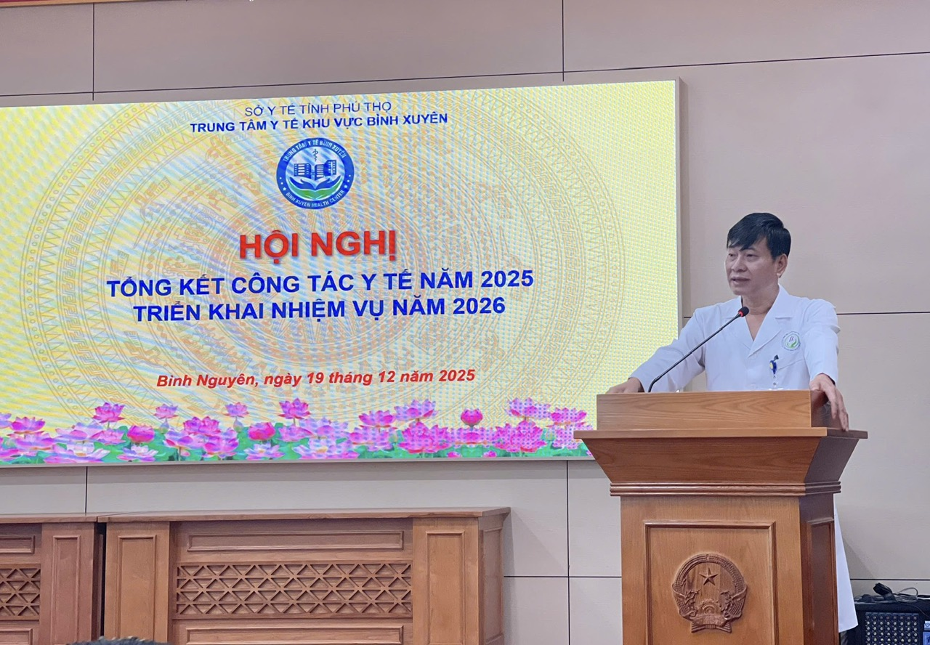
Đồng chí Phan Kim Trọng, Giám đốc Trung tâm Y tế khu vực Bình Xuyên tiếp thu ý kiến của lãnh đạo Sở Y tế
Nghiêm túc tiếp thu ý kiến chỉ đạo của lãnh đạo Sở Y tế, đồng chí Phan Kim Trọng, Giám đốc Trung tâm Y tế khu vực Bình Xuyên khẳng định tập thể cán bộ, viên chức Trung tâm sẽ tiếp tục đoàn kết, phát huy tinh thần trách nhiệm, nỗ lực khắc phục khó khăn, quyết tâm hoàn thành tốt các nhiệm vụ được giao.
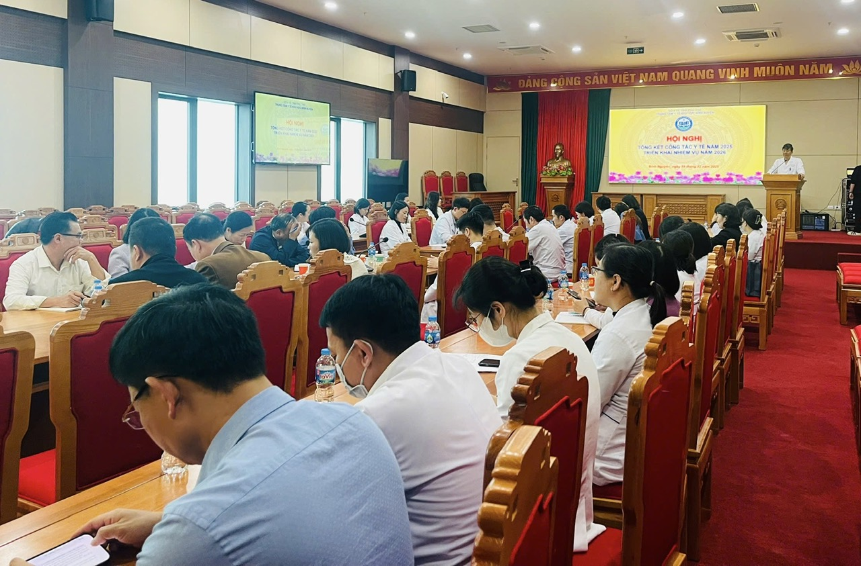
Toàn cảnh hội nghị
Năm 2026, Trung tâm Y tế khu vực Bình Xuyên xác định tiếp tục phát huy những kết quả đã đạt được, đồng thời tập trung thực hiện tốt công tác phòng, chống dịch bệnh, bảo vệ và chăm sóc sức khỏe nhân dân ngay từ tuyến cơ sở. Cùng với đó, Trung tâm sẽ chú trọng nâng cao chất lượng các chương trình y tế dự phòng, từng bước hoàn thiện năng lực chuyên môn thông qua đào tạo, bồi dưỡng nguồn nhân lực; quan tâm đầu tư, cải thiện điều kiện cơ sở vật chất, trang thiết bị; đẩy mạnh ứng dụng công nghệ thông tin, chuyển đổi số trong quản lý và hoạt động chuyên môn. Trên cơ sở đó, không ngừng nâng cao chất lượng khám, chữa bệnh, xây dựng hình ảnh người thầy thuốc tận tâm, trách nhiệm, lấy người bệnh làm trung tâm phục vụ.
